Escola**: EMEIEF Santa Esmeralda**

Professor AEE: Gislene Cristiane Codignole Fernandes

Data: **03/11/2021 a 10/11/2021**

AS ATIVIDADES CONTINUARÃO SENDO IMPRESSAS PELA UNIDADE ESCOLAR PARA A REALIZAÇÃO DAS MESMAS COM O AUXÍLIO DA FAMÍLIA PARA QUEM ESTÁ REMOTO E, PARA QUEM ESTÁ NO PRESENCIAL, REALIZARÁ A ATIVIDADE COM O AUXÍLIO DO AEE.

|  |  |
| --- | --- |
| **Objetivo** | **Atividade** |
| **03/11**  Discriminação/processamento auditivo; discriminação visual; recorte e colagem; coordenação motora fina  **10/11**  Contagem, noção de quantidade, numerais e adição simples; coordenação motora fina; discriminação/percepção visual | **03/11**  Quadro dos comandos para relacionar o comando com a ação  **10/11**  Quadro dos brinquedos para contagem e adição simples; treino da escrita do nome com o apoio do pontilhado feito pela AEE no momento da atividade;  Jogo de Dominó Turma da Mônica |
| **03/11**  Coordenação motora fina, cores, quantidade e contagem  **10/11**  Percepção visual, cores, quantidade e contagem; coordenação motora global | **03/11**  Caixa com orifícios  **10/11**  Atividades das flores na água; brincadeira com bolinha de sabão |
| **03/11**  Discriminação/processamento auditivo; discriminação visual; recorte e colagem; coordenação motora fina  **10/11** | **03/11**  Quadro dos comandos para relacionar o comando com a ação  **10/11** |

**ATIVIDADES ADAPTADAS DO AEE**

**03/11 – MULTISSERIADA**

**1) OBSERVE AS CENAS, RECORTE E COLE CONFORME OS COMANDOS:**







***Bê Materiais Adaptados***

**10/11 - MULTISSERIADA**

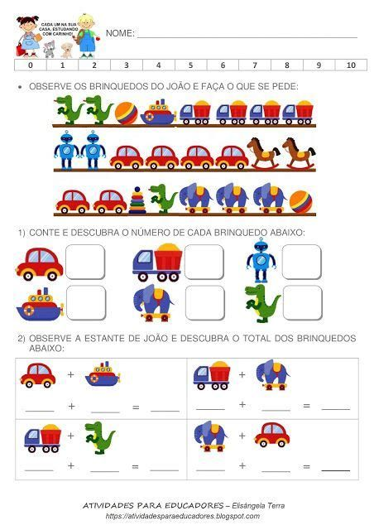***<https://atividadesparaeducadores.blogspot.com>***

***AGORA TREINE A ESCRITA DO SEU NOME:***

**______________________________________________________________**

**03/11 – MATERNAL**

MOVIMENTAR A CAIXA PARA TENTAR ENCAIXAR AS BOLAS NO CÍRCULO CONFORME A COR, TRABALHANDO A COORDENAÇÃO MOTORA FINA, NOÇÃO DE CORES, QUANTIDADE E CONTAGEM.

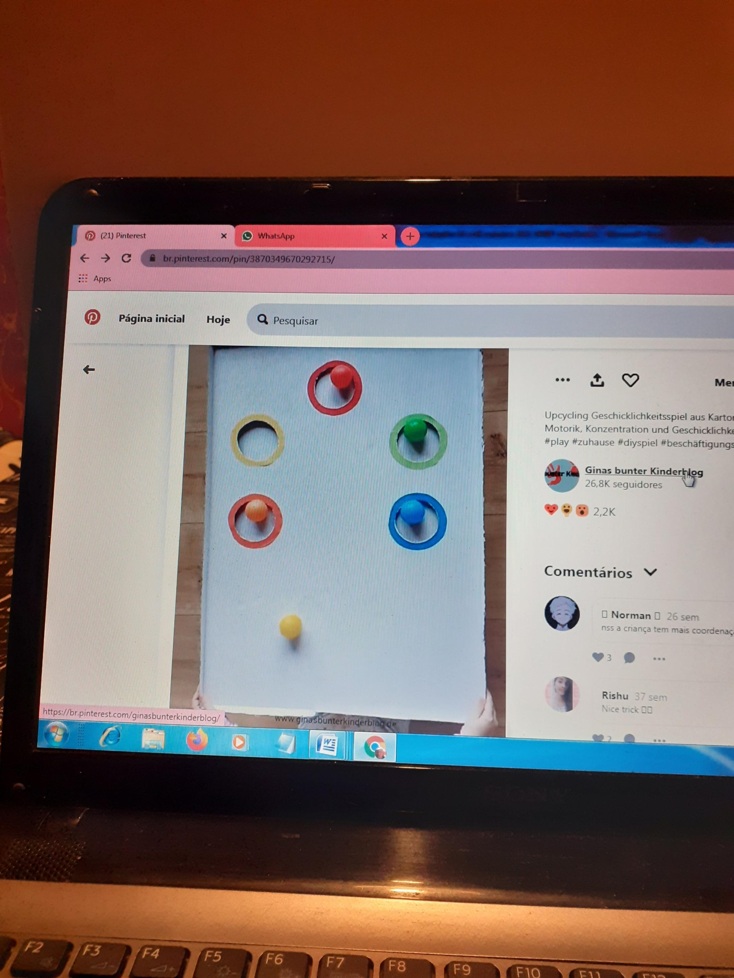

**<https://br.pinterest.com/pin/3870349670292715/>**

**10/11 - MATERNAL**

AINDA UM POUQUINHO SOBRE O TEMA DA PRIMAVERA, PARA ESTA ATIVIDADE, VOCÊ PRECISARÁ DE UM RECIPIENTE COM ÁGUA. INCENTIVE A CRIANÇA A COLOCAR AS FLORES DENTRO DA ÁGUA E A OBSERVÁ-LAS ESTIMULANDO ASSIM, SUA PERCEPÇÃO VISUAL, DISCRIMINAÇÃO DAS CORES, QUANTIDADE E CONTAGEM.

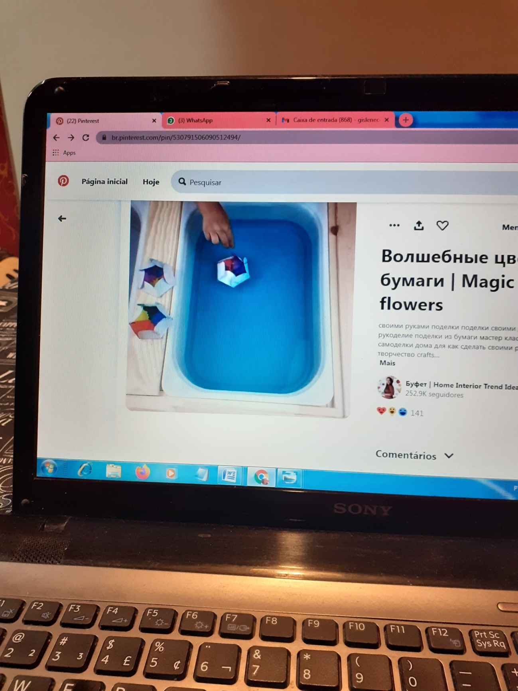 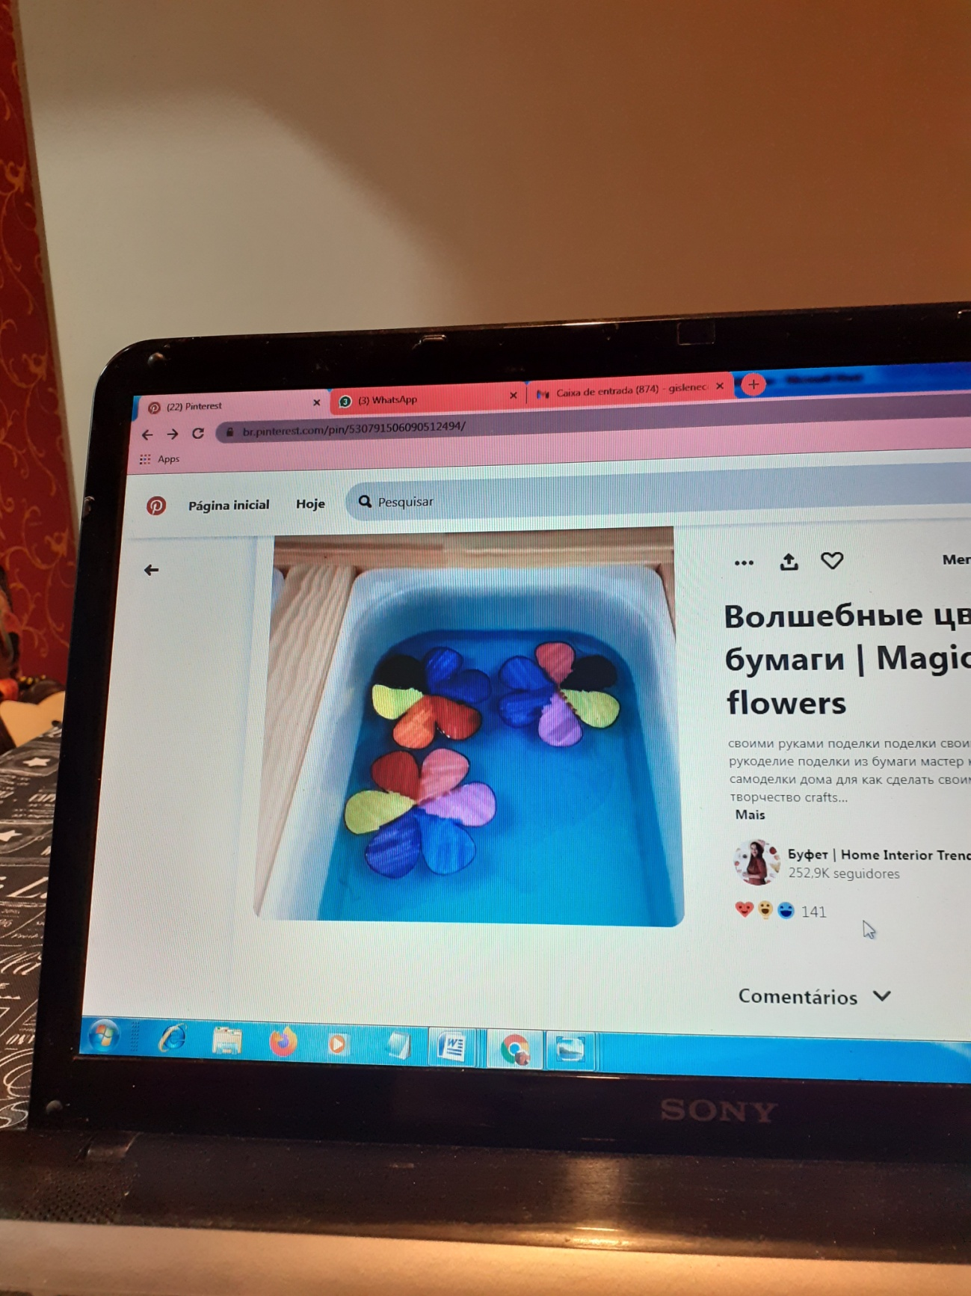

**<https://br.pinterest.com/pin/530791506090512494/>**

**NOME:_________________________________________________**

**03/11 – 4ºB**

1) OBSERVE AS CENAS, RECORTE E COLE CONFORME OS COMANDOS:







***Bê Materiais Adaptados***

**NOME:_____________________________________________________**

**10/11 – 4ºB**

OBSERVE AS FIGURAS E ESCREVA O NOME DE CADA UMA DELAS:

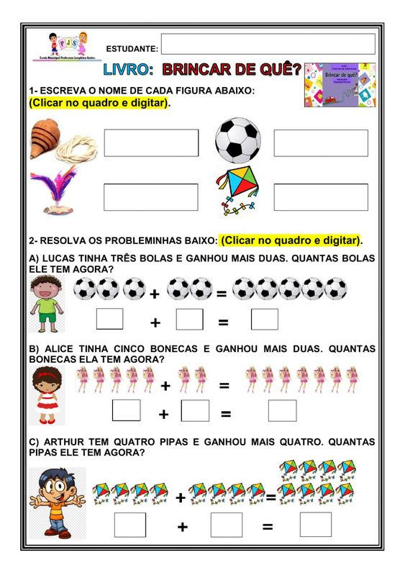

**RESOLVA OS PROBLEMINHAS:**



**<https://br.pinterest.com/pin/737112664017241544/>**